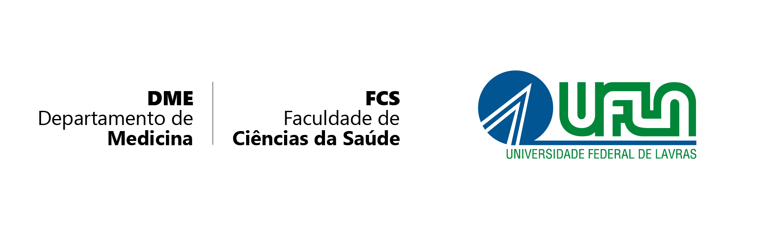
DOCÊNCIA VOLUNTÁRIA

CARTA DE ACEITAÇÃO DO ORIENTADOR

Eu, ____________, orientador do(a) discente____________, matrícula ________, estou de ciente da sua participação do EDITAL DME/FCS/UFLA Nº______ e concordo que o/a discente assuma a disciplina _______________________, caso seja aprovado/a na seleção.

Lavras, ___ de ____ de 2022.

ASSINATURA DO ORIENTADOR
NOME DE ORIENTADOR

